~12月新片的前世今生~2021

12月新片28部，平均孕期超2.3年，改名的19部，换主的19部，题材集中在涉案、农村、剧情、家庭和传奇。ContentAI聚焦《古董局中局》、《爸爸来了》、《反贪风暴5》、《平原上的火焰》、《断金》…

2021年12月13日,又一批电影历经千辛万苦获得了公映许可证。本次获领证的影片共计28部，距离备案到获取公映证平均超过2.3年。其中，改过名字的有8部，换过第一出品单位的有19部，修改后才通过备案的有2部，尚未匹配到备案的神秘影片有1部，为上海鸣肇影视文化有限公司的《焚情》。题材排名前五的分别是涉案、农村、剧情、家庭和传奇。已确认排期的有2021-12-03 上画的《古董局中局》、2021-12-24 上画的《平原上的火焰》，瓜熟蒂落实属不易。

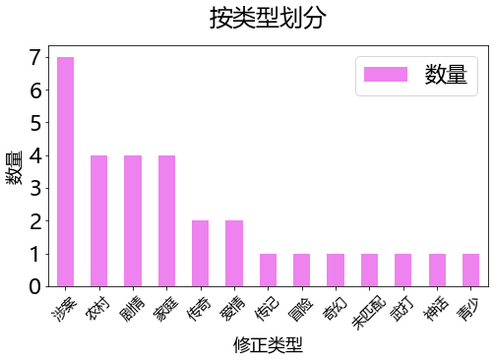

怀胎最久的影片是《出拳吧，妈妈》,从备案到获得公映证超过5.7年，名字从《拳头妈妈》进化成了《出拳吧，妈妈》，第一出品方历经了圣世互娱影视科技江苏股份有限公司，最终由高笔影视文化传媒（苏州）有限公司接手。

坚守了3年以上的影片还有《我的非凡父母》、《夏天的蜗牛》、《古董局中局》、《荒野咖啡馆》、《爸爸来了》、《戏是人生》。



本批次中，ContentAI识别出8部上市影视公司关联项目，占比27.59%。结合题材与出品方实力，ContentAI聚焦关注《古董局中局》、《爸爸来了》、《反贪风暴5》、《平原上的火焰》、《断金》，题材包括冒险、奇幻、涉案。





看图了解这期推出的电影都讲了什么。

《古董局中局》(2021-12-03 00:00:00上映)，备案至今> 3.8 年  
编剧：郭子健、卓亦謙  
导演：郭⼦健  
主演：葛优、雷佳⾳、李现、⾟芷蕾  
类型：冒险  
国别/地区：中国  
第一出品单位：英皇（北京）影视文化传媒有限公司  
原备案单位：英皇（北京）影视文化传媒有限公司、英皇影业有限公司



《夏天的蜗牛》，备案至今> 4.0 年  
编剧：郑洪兴  
类型：青少  
第一出品单位：青岛东唐欢乐影业有限公司



《爸爸来了》，备案至今> 3.4 年  
编剧：秦琴  
类型：奇幻  
第一出品单位：无锡慈文传媒有限公司



《张三丰2无极战场》，备案至今> 3.0 年  
编剧：仇新宇  
类型：武打  
第一出品单位：江苏东峰文化发展有限公司

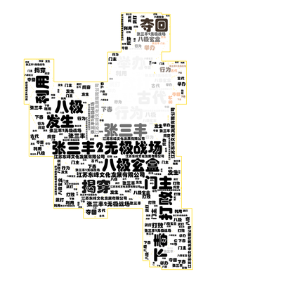

《紧箍咒之不法山》，备案至今> 2.9 年  
原备案片名：《紧锢咒之不法山》  
编剧：马冰峰  
类型：神话  
第一出品单位：北京捕风影业有限公司

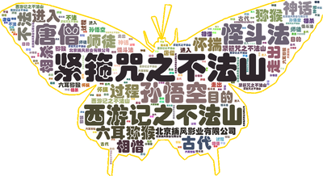

《谷魂》，备案至今> 1.3 年  
编剧：顾文显  
类型：传记  
第一出品单位：五洲同聲河北文化传媒有限公司

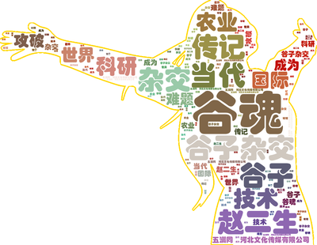

《焚情》  
类型：未匹配  
第一出品单位：上海鸣肇影视文化有限公司



《图拉河上的爱情》，备案至今> 2.3 年  
编剧：江剑  
类型：爱情  
第一出品单位：安徽心剑文化传媒有限公司  
原备案单位：安徽心剑文化传媒有限公司、安徽红瓦文化传媒有限公司



《狄公案·伏虎》，备案至今> 1.5 年  
原备案片名：《大唐狄公案·白蛇诅咒》  
编剧：陈弘  
类型：传奇  
第一出品单位：陕西华源浩海影视制作发行有限公司  
原备案单位：陕西华源浩海影视制作发行有限公司、佛山南海星光影视传媒有限公司、山东骑士影业有限公司、陕西骑士影业有限公司



《致命棋局》，备案至今> 1.1 年  
编剧：赵力漳  
类型：传奇  
第一出品单位：西安沣镐嘉艺影视文化传播有限公司



《爱情的代驾》，备案至今> 0.7 年  
编剧：汪琦  
类型：爱情  
第一出品单位：宁夏群英影业有限公司



《出拳吧，妈妈》，备案至今> 5.7 年  
原备案片名：《拳头妈妈》  
编剧：唐晓白  
类型：家庭  
第一出品单位：高笔影视文化传媒（苏州）有限公司  
原备案单位：圣世互娱影视科技江苏股份有限公司

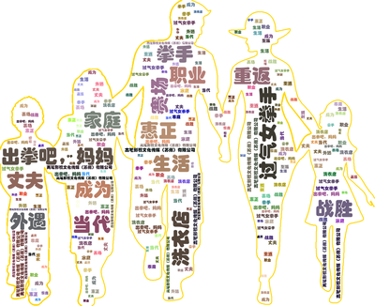

《荒野咖啡馆》，备案至今> 3.8 年  
编剧：时晓凡  
类型：剧情  
第一出品单位：魔菩威（苏州）影视文化传播有限公司  
原备案单位：百元屋（北京）影视文化有限公司



《戏是人生》，备案至今> 3.1 年  
编剧：詹朝旋  
类型：剧情  
第一出品单位：汕头市东晟传媒有限公司  
原备案单位：汕头市东晟互娱文化有限公司



《孤独的守望者》，备案至今> 3.0 年  
编剧：师志雄  
类型：剧情  
第一出品单位：甘肃龙门影业有限公司



《花渡好时光》，备案至今> 2.3 年  
编剧：苏竞元  
类型：农村  
第一出品单位：苏州新相事成文化传媒有限公司

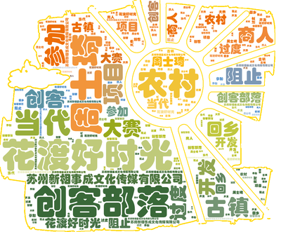

《你是我的一束光》，备案至今> 1.9 年  
原备案片名：《新·五朵金花》  
编剧：刘冠军（笔名：刘恒）  
类型：农村  
第一出品单位：云南民族电影制片厂

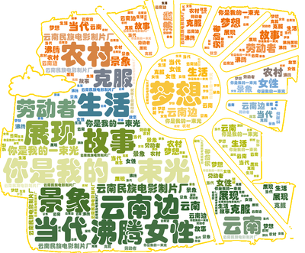

《农民院士》，备案至今> 1.7 年  
编剧：李煜 、徐瑞  
类型：农村  
第一出品单位：云南润视荣光影业制作有限公司  
原备案单位：云南润视荣光影业制作有限公司、中国共产党云南省委员会宣传部



《谁说我不靠谱》，备案至今> 1.3 年  
编剧：李彬  
类型：剧情  
第一出品单位：山西芸韵百纳影视文化有限公司  
原备案单位：山西芸韵百纳影视文化有限公司、东阳文纳影视文化传播有限公司



《安家》，备案至今> 1.3 年  
编剧：王言英  
类型：农村  
第一出品单位：云合影从文化有限公司  
原备案单位：云合影从文化有限公司、龙虎风云（北京）影视文化传媒有限公司

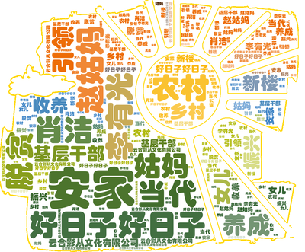

《丹顶鹤》，备案至今> 1.3 年  
编剧：吴永兴  
类型：家庭  
第一出品单位：陕西富强圣都影视文化传媒有限公司  
原备案单位：志博云天（北京）影视文化传媒有限公司



《我的非凡父母》，备案至今> 1.3 年  
原备案片名：《一路同行》  
编剧：朱凤娴  
类型：家庭  
第一出品单位：天马影联影视文化（北京）有限公司  
原备案单位：天马影联影视文化（北京）有限公司、东方影业出品有限公司

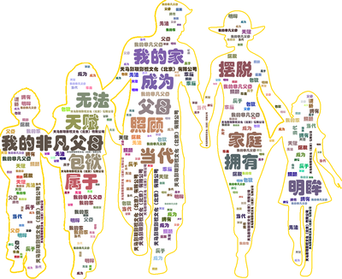

《辣妈犟爸》，备案至今> 1.1 年  
编剧：刘充  
类型：家庭  
第一出品单位：陕西圣都广场数字电影院线有限公司  
原备案单位：圭垚影业（上海）有限公司

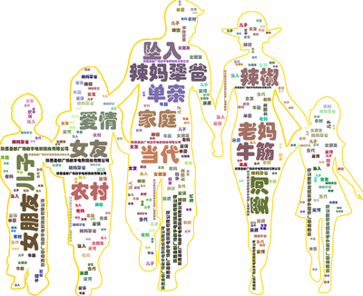

《平原上的火焰》(2021-12-24 00:00:00上映)，备案至今> 1.8 年  
原备案片名：《平原上的摩西》  
编剧：曹柳、张骥  
导演：张骥  
主演：周冬⾬、刘昊然、梅婷  
类型：涉案  
国别/地区：中国  
第一出品单位：上海猫眼影业有限公司  
原备案单位：上海突燃影业有限公司

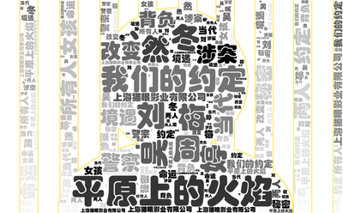

《憋住·别笑》，备案至今> 2.4 年  
编剧：张子腾  
类型：涉案  
第一出品单位：深圳奇思妙想影业有限公司  
原备案单位：深圳玩嘢文化发展有限公司

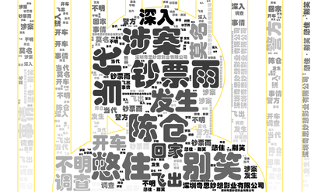

《反贪风暴5》，备案至今> 2.1 年  
编剧：黄浩华  
类型：涉案  
第一出品单位：上海鸣肇影视文化有限公司  
原备案单位：上海鸣肇影视文化有限公司、东方影业出品有限公司

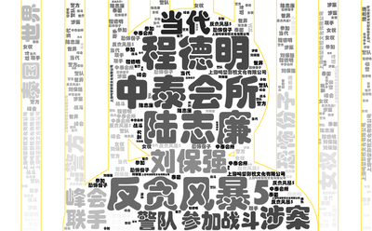

《断金》，备案至今> 1.7 年  
编剧：刘毅  
类型：涉案  
第一出品单位：上海腾讯企鹅影视文化传播有限公司  
原备案单位：海南全民狂欢影业有限公司、象山旋转木马影业有限公司、上海腾讯企鹅影视文化传播有限公司

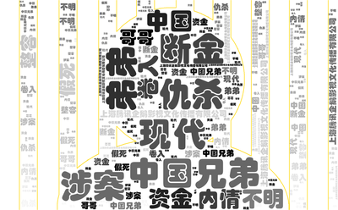

《紧急营救》，备案至今> 1.5 年  
原备案片名：《守护神：绝境营救》  
编剧：高岩  
类型：涉案  
第一出品单位：非常道影视文化传媒温州有限公司  
原备案单位：非常道影视文化传媒温州有限公司、蓝慕（杭州）影视文化有限公司、北京万唯影业有限公司、中视尚影股份有限公司、万唯影业（佛山）有限公司、浙江一呼百影文化传媒有限公司

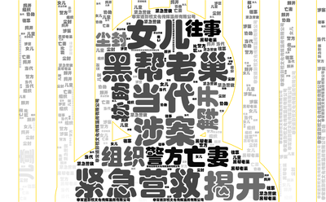

ContentAI结合自主调研及多方大数据比对，通过分析、建模，提炼关键信息。公映许可证公示信息来自中国国家电影局 China Film Administration, 官方网址 http://www.chinafilm.gov.cn/chinafilm 。

点击阅读原文查看本期慷田AI影片信息详表。